华为&XX伙伴XXXX系统联合解决方案
测试方案

拟制 | XXX | 日期 | XXXX-XX-XX
审核 |  | 日期
批准 |  | 日期

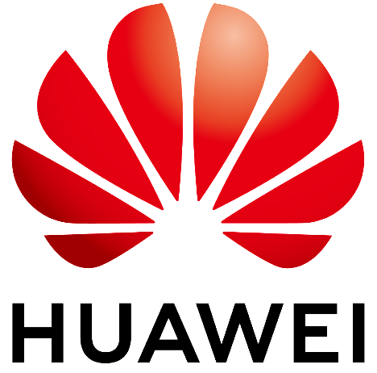

华为技术有限公司
版权所有 侵权必究
修订记录
日期 | 修订版本 | 修订描述 | 作者
XXXX-X-XX | V1.0 | 初稿 | xxx

目 录
1 测试简介（必填） 4
2 测试场景（必填） 6
2.1 测试场景一 7
2.2 测试场景二 7
3 测试组网（必填） 7
3.1 测试组网图 7
3.2 部署说明 7
4 测试软硬件（必填） 8
5 测试环境列表（必填） 9
6 特性清单（必填） 9
7 自动化测试（选填） 9
8 测试工具（选填） 9
9 测试计划（必填） 10
10 测试用例 （必填） 11

测试简介（必填）
说明：平台/系统或解决方案简介请尽量描述为平台/系统/解决方案是谁用来做什么，解决了什么问题，以及本次互通测试对接点及测试范围描述。
xx公司，贵公司（公司简称“xx”）简介及本次互通测试平台或系统简介。
本次互通测试中，华为提供服务器、存储、网络设备、华为云Stack、大数据平台等软硬件，xx公司提供xx系统，将xx公司xx系统部署在华为云Stack上并与大数据平台对接，双方联合进行xx公司xx系统云化部署、与大数据平台对接，以及对接后的XX、XXX等场景化功能验证。

逻辑架构图（必选）
说明：请华为侧TE补充联合解决方案逻辑架构图。
华为-xx公司XX系统联合解决方案逻辑架构图如下：
样例：
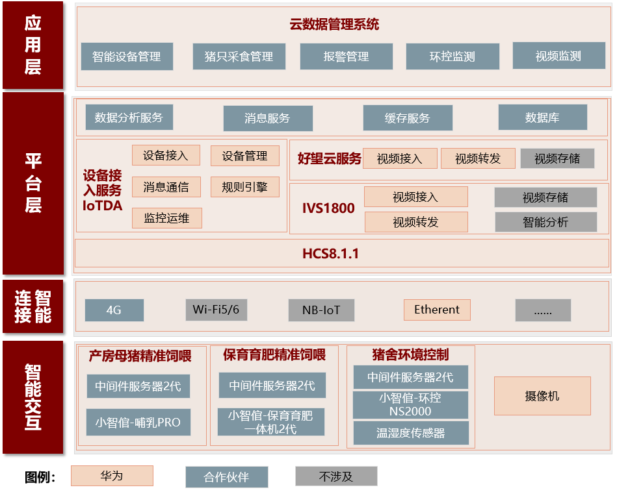
图2 华为-xx公司XX系统解决方案逻辑架构图

业务流图（可选）
说明：请附上完整的解决方案业务流图。
xx公司xx平台解决方案业务流图如下：
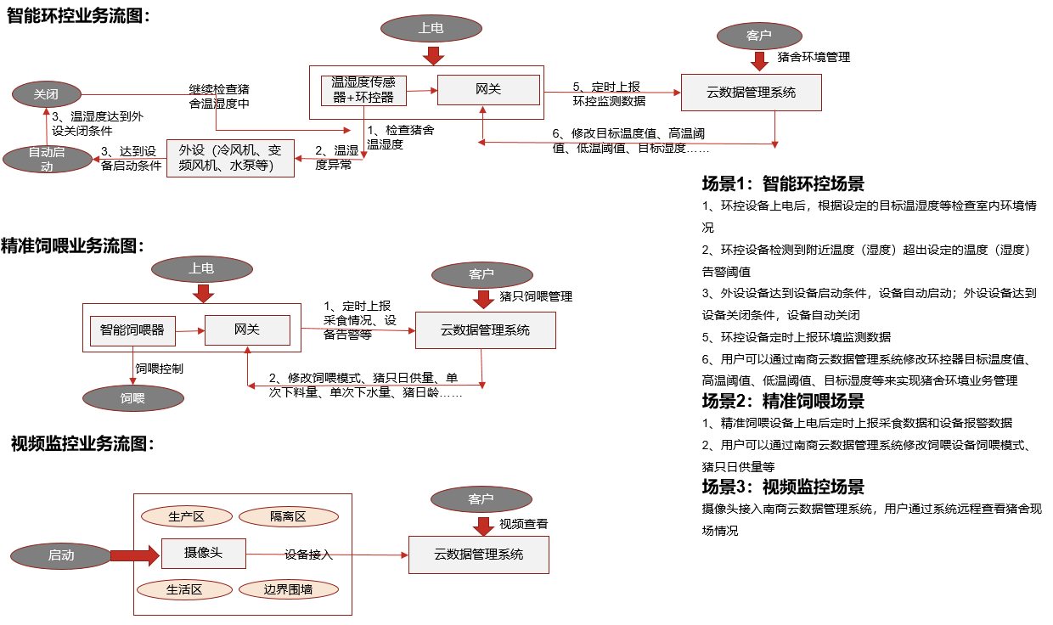
图3 业务流图

数据流图（必选）
说明：请附上完整的解决方案数据流图。
华为-xx公司XX系统联合解决方案数据流图如下：
样例：
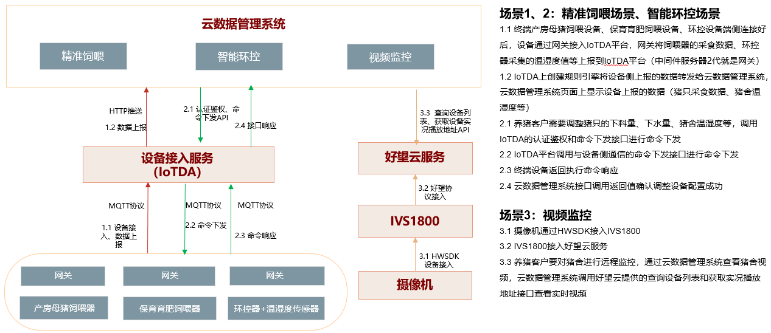
图4 数据流图

测试场景（必填）
说明：解决方案层面的互通测试主要基于实际业务应用场景进行测试，对业务系统的典型应用场景进行简单描述和介绍，即在什么场景下谁用此系统解决了什么问题。

测试场景一

测试场景二

测试组网（选填）
说明：请华为侧TE根据实际解决方案补充测试组网图。

测试组网图
样例：

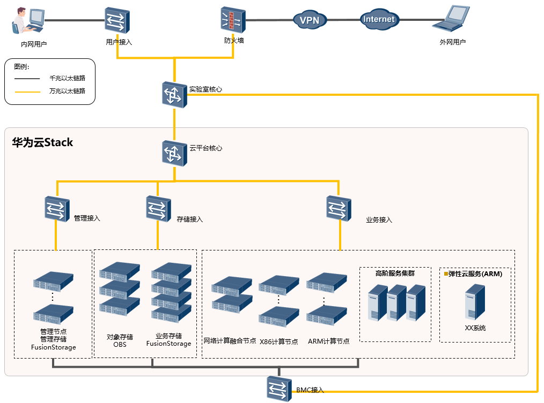
图5 华为与xx公司xx系统互通测试组网图

测试软硬件（必填）
公司名称 | 产品类型 | 名称 | 设备型号 | 软件系统版本
华为 | 华为云Stack | 华为云Stack | \ | V8.0.1
 | 大数据平台 | MRS | \ | V6.5.1.7
 | 数据仓库服务 | DWS | \ | V1.7.0
 | 物理设备 | 服务器 | TaiShan 200  (Model 2280)
 |  | 交换机 | S5731
 |  |  | CE6881
 |  | 防火墙 | USG6670
XX公司 | 软件系统 | XX系统/平台 | \ | V1.0
第三方 | 关系型数据库 | Oracle | \ | V11.2.0
 | Web服务 | Tomcat | \ | V8.5.35

测试环境列表（必填）
详细请参考《华为&XX伙伴XXXX系统联合验证方案测试环境信息表》
模板获取链接：https://onebox.huawei.com/p/5ebd82448a3a290150c0f641ad202d90

自动化测试（选填）
说明：如涉及自动化测试，请补充对应的工具及自动化测试点；如不涉及，请填写“不涉及”。

测试工具（选填）
说明：如测试涉及测试工具，请补充使用的工具名称；如不涉及，请填写“无”。

测试计划（必填）
说明：计划时间点如不好确地可备注说明部署系统所需时长，执行测试用例所需时长，例如2天。
序号 | 任务安排 | 起始时间 | 结束时间
1 | 测试方案及用例讨论输出
2 | 华为侧远程环境提供
3 | 业务系统部署及自调测
4 | 测试用例执行
5 | 测试报告输出
6 | 测试报告评审
7 | 测试报告双方签字

测试时间：2020年xx月xx日~2020年xx月xx日
测试地点：XXXX
测试参与人员：xxx、xxx、xxx、xxx（华为）
xxx、xxx（xx公司）

测试用例 （选填）
说明：参考模板结合前面补充的测试场景及系统需求点，给出详细的测试用例，每条用例应该包含测试名称、前提条件、测试步骤、预期结果。
详情请参考华为&XX伙伴XXXX系统联合解决方案测试用例》
模板获取链接：https://onebox.huawei.com/p/baf7db448212f77026d8a3b6c28c1a8b

